Dime cómo eres y te diré qué helado eres: las novedades más refrescantes de Dia para saborear el verano según tu personalidad
/ Dia amplía su campaña de verano con un surtido de 60 referencias de helados, entre las que destacan 8 innovaciones pensadas para distintos momentos de consumo y perfiles de consumidor.
/ Del Cono Arcoíris para los más instagrammers a la tarrina de Lemon Pie o el Frosty Pop Dough para los amantes de la sobremesa, pasando por el cono de pretzel para los que buscan combinaciones inesperadas. Las novedades reinterpretan clásicos, juegan con combinaciones dulce-salado y apuestan por formatos prácticos para compartir.
/ Con esta gama, Dia incorpora nuevas propuestas que se suman a algunos de los éxitos de la pasada temporada como el helado Pistacho Cheesecake o los Polos de fruta y verdura 99% Dia Vegedia, que triunfaron la pasada temporada.
25 de mayo de 2026, Las Rozas de Madrid. Hay personas que inauguran el verano con el primer baño. Otras, con la primera sobremesa al sol. Algunas necesitan un plan improvisado, una serie y algo dulce en el congelador. Y luego están quienes no conciben un helado que no merezca, como mínimo, una foto.
Porque no todos vivimos el verano igual, ni elegimos el mismo helado cuando aprieta el calor, Dia presenta su nueva gama con una idea sencilla: hay un helado para cada plan, para cada momento y, casi, para cada personalidad. La compañía amplía su campaña estival con un surtido de 60 referencias, entre las que destacan 8 innovaciones pensadas para responder a las nuevas formas de disfrutar del helado: propuestas más visuales, sabores inspirados en la repostería, combinaciones dulce-salado, alternativas frutales y formatos mini para tener siempre a mano.
Ocho novedades, ocho formas de saborear el verano
El helado vuelve a ocupar un lugar protagonista en los meses de calor, especialmente dentro del consumo en el hogar. Según datos sectoriales recogidos por ASEMPAS en 2025, el 50% del consumo de helado se concentra en el tercer trimestre del año y los supermercados reúnen el 65% de las ventas de esta categoría en España. Además, el lanzamiento llega en un momento de dinamismo para el lineal de frío: NielsenIQ señala que los productos refrigerados y congelados fueron una de las categorías más activas del gran consumo en 2025, con un crecimiento en volumen del 4,3%. En este contexto, Dia refuerza su surtido con ocho innovaciones que responden a distintas formas de disfrutar del verano: propuestas visuales, sabores inspirados en la repostería, combinaciones dulce-salado, formatos mini y alternativas frutales más refrescantes.
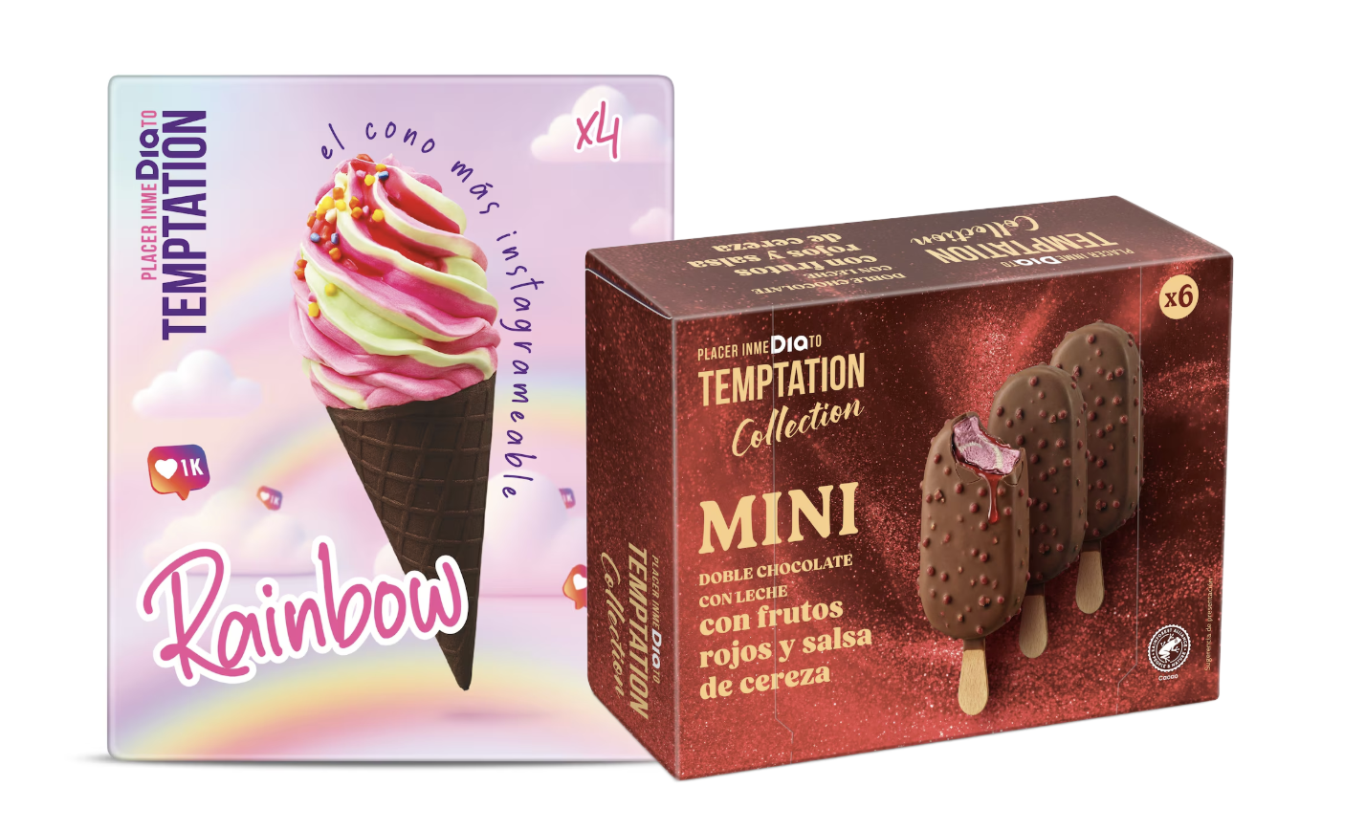
Para los que dicen sí al plan
Todos conocemos a ese amigo que está móvil en mano en el chiringuito a la caza de la mejor foto para subir a Instagram. Para esa personalidad de verano llega el Cono Arcoiris (disponible en Dia.es por 2,29€) una propuesta cremosa, colorida y divertida, pensada para quienes disfrutan compartiendo cada plan.
También están quienes saben que el verano está para decir que sí y dejarse tentar por esos caprichos irresistibles. Para esas personas que se apuntan a todo, y más si hay algo dulce de por medio, el Mini Bombón Doble Cherry (disponible en Dia.es por 2,69€) combina doble cobertura de cereza y frutos rojos con un interior marmolado en un helado mini, frutal y cremoso al que cuesta resistirse.
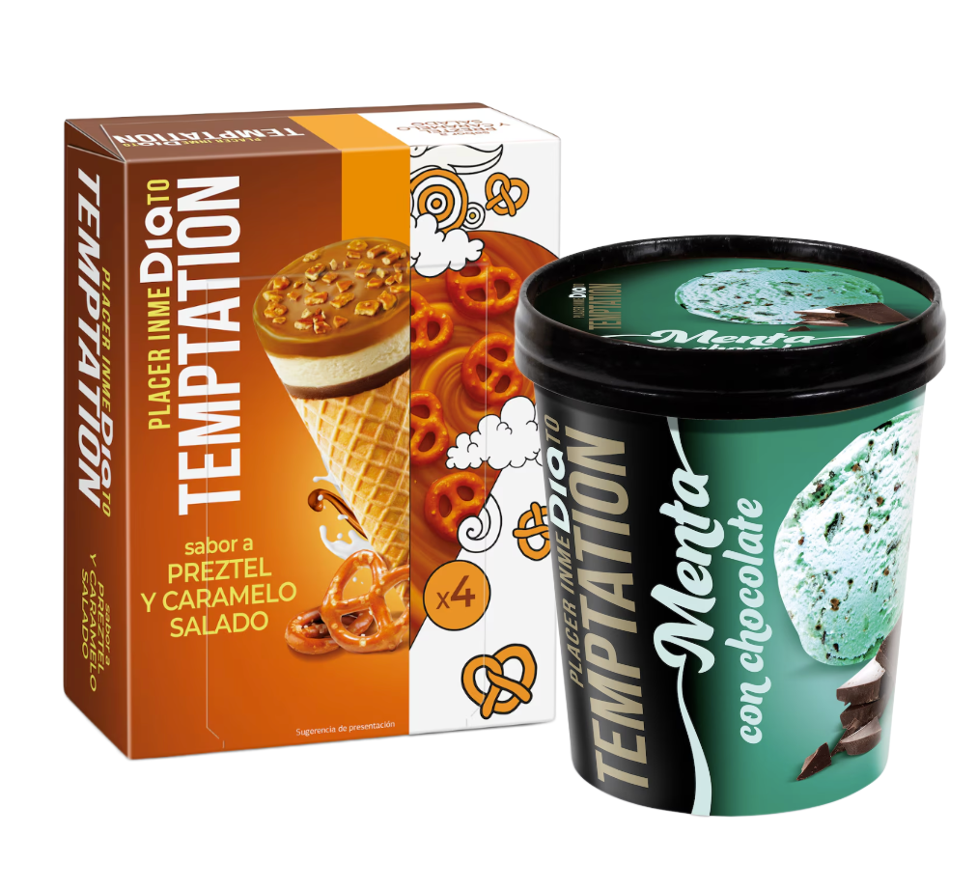
Para los que buscan salir del sabor de siempre
Hay quienes, cuando llega el verano, prefieren salirse del helado de siempre. Para ellos, el Cono Pretzel (disponible en Dia.es por 2,29€), juega con el contraste entre dulce y salado en una propuesta cremosa con un punto diferente.
También hay quien sabe que quedarse en casa puede ser un planazo: una noche tranquila, una serie pendiente, el ventilador cerca y algo dulce en el congelador. Para ese momento, la tarrina de Menta y Chocolate (disponible en Dia.es por 2,99€), combina el sabor de la menta con trocitos de chocolate en un formato pensado para disfrutar sin prisa.

Para los que alargan la sobremesa
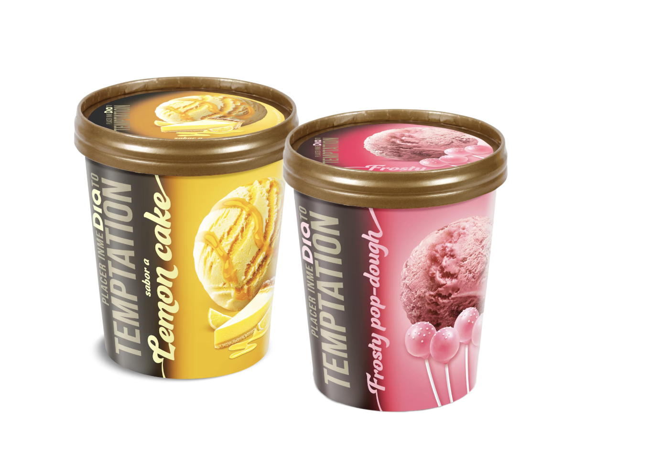
Hay quien no da por terminada una comida hasta que llega algo dulce. Para ellos, la tarrina de Lemon Pie (disponible en Dia.es por 2,99€) reinterpreta la clásica tarta de limón en una versión fresca y cremosa, con ese punto de pastelería que encaja especialmente bien en las sobremesas de verano.
Y también están quienes disfrutan con los sabores que recuerdan a las meriendas de la infancia. Para ellos, el Frosty Pop Dough (disponible en Dia.es por 2,99€) conecta con el valor de la nostalgia: un helado sabor pastel rosa con relleno de nata, trocitos de bizcocho sabor vainilla y cobertura rosa.
Para los que refrescan cualquier plan
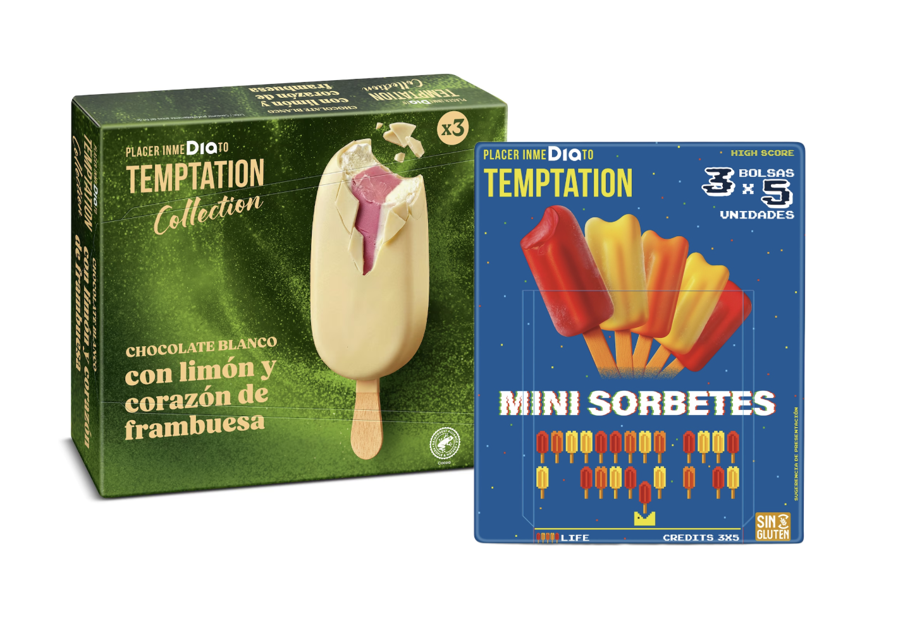
Cuando hace calor, hay quien busca algo fresco, fácil y directo. Para ellos, el Bombón Limón Frambuesa (disponible en Dia.es por 2,49€) combina la acidez del limón con el dulzor de la frambuesa en una propuesta cítrica y equilibrada, pensada para refrescar cualquier momento del día.
Y luego está esa persona cuya casa siempre es el punto de encuentro: el campamento base donde alguien aparece “un rato” y acaba quedándose toda la tarde. Los Mini Sorbetes (disponibles en Dia.es por 1,99€) elaborados con purés y zumos de frutas y presentados en bolsas individuales, son prácticos, refrescantes y fáciles de compartir.
Una gama que crece con nuevos sabores
Las ocho novedades se incorporan a una gama de helados Dia que este verano alcanza las 59 referencias y que sigue ampliándose con propuestas para distintos gustos, formatos y momentos de consumo.
Los lanzamientos de este año dan continuidad a una gama que ya conquistó a los consumidores la pasada temporada, con referencias que triunfaron en 2025 como la tarrina de Pistacho Cheesecake Dia Temptation (disponible en Dia.es por 2,99€) que combina helado con sabor a queso, salsa de pistacho y trocitos de galleta, el Helado bombón 70% cacao Temptation collection (disponible en Dia.es por 2,49€), una propuesta en formato bombón con helado de chocolate con leche y cobertura de chocolate negro, pensada para quienes buscan un capricho más intenso o los Polos de fruta y verdura 99% Dia Vegedia (disponible en Dia.es por 2,49€), una opción refrescante en formato polo, elaborada con una base vegetal con frutas y verduras.
Con este surtido, Dia refuerza su apuesta por una categoría clave del verano, con productos pensados para refrescar, compartir y acompañar distintos planes dentro y fuera de casa, siempre con una propuesta de calidad, variedad y precios asequibles desde el supermercado de barrio.
Sobre Grupo Dia
A tu lado

Grupo Dia es la red líder de supermercados de proximidad en España y Argentina, consolidada como el cuarto operador del mercado español y tiene el propósito de dar vida al día a día en cada comunidad donde opera.

Con la ambición de ser el supermercado preferido de los clientes para sus compras diarias en cada barrio y online, Grupo Dia cuenta en España con más de 2.350 tiendas y una cobertura online que alcanza a 8 de cada 10 hogares, dando el servicio más rápido del país. Su modelo de negocio se centra en un surtido completo de productos frescos servidos a diario, libertad de elección a los clientes entre la máxima calidad de productos de marca Dia y las principales marcas de fabricante y soluciones reales que ahorran tiempo y esfuerzo para hacer la vida más fácil a sus clientes. Este ecosistema aporta un 0,43% al PIB del país y sostiene más de 100.000 empleos directos e indirectos. En Argentina, la compañía cuenta con más de mil tiendas y un sólido canal online, siendo líder en proximidad en el Área Metropolitana de Buenos Aires y la marca más elegida por los clientes.

La compañía integra a un equipo de más de 34.000 profesionales en tiendas, almacenes y oficinas, además de su extensa red de franquicias que ya supone más de un 70% de toda su red destacando como la primera franquiciadora en el mercado español y la única cadena de supermercados con Certificación FRANQ en Argentina. Su compromiso con el entorno local se refleja en que el 96% de sus compras anuales se realizan a proveedores nacionales, garantizando una alimentación de calidad para sus cerca de 10 millones de clientes fidelizados en ambos países.

Cotizada en la bolsa española desde 2011, Grupo Dia alcanzó una facturación de 7.076 millones de euros en 2025. Actualmente, se sitúa entre las 100 empresas con mejor reputación en España y Argentina según el monitor MERCO y es reconocida por promover el bienestar accesible a través de su programa ‘Comer mejor cada día’ y situar a las personas en el centro de todas sus decisiones.

https://diacorporate.com/ #ATuLado Linkedin: Dia España

Para más información:

Dia España Comunicación Dia España
Raquel González comunicacion@diagroup.com
raquel.gonzalez.rodriguez@diagroup.com
+34 655712890

SAMY (agencia de comunicación)
grupodia@samy.com
Lucía Martínez (+34 634 541 099)
Beatriz Bando (+34 661 692 969)

Asempas (Asociación de Empresarios Artesanos del Sector de Pastelería y Panadería de la Comunidad de Madrid)
https://nielseniq.com/global/es-eu/news-center/2026/el-ano-2025-prolonga-la-tendencia-positiva-del-gran-consumo-impulsando-a-espana-como-uno-de-los-mercados-mas-dinamicos-del-sector-segun-niq/?utm_source=chatgpt.com

